[파이썬 프로젝트 주제 설정]

팀명: DC
팀원: 컴퓨터과학과 202510782 김동하 https://github.com/imdungE/Git-tutorial
팀장: 컴퓨터과학과 202510802 문찬주 https://github.com/cj0718m/Python-turorial.git
환경설정
OS: windows 11
프로그래밍 언어: Python
통합 개발 환경: VS code
협업 및 소통 도구: Github, 노션
팀원 역할
-문찬주: 분석파일 시각화 구현, 결과물 수정 및 개선
-김동하: MP3파일 읽기 및 분석하기, 결과물 수정 및 개선
프로젝트 주제: 파이썬을 이용한 오디오 시각화
프로젝트 목표: 음악의 특정 패턴 시각화를 통한 특징 분석
주제 선정 이유: 음악을 들을때 개인의 취향과 맞는 음악 스타일을 찾고 싶었는데
파이썬을 이용하여서 오디오 시각화를 통해 특징을 분석해 개인의 취향과 맞는 음악
추천을 하고자 한다.
기대효과: 음악의 특정 패턴 분석을 통해 개인 취향에 맞는 음악 추천이 가능하다.

순서도
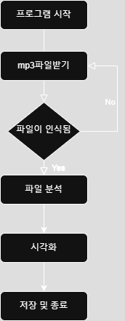
예상되는 어려운 점: 많은 라이브러리의 사용으로 인해 코드가 복잡해질 가능성이 있다

